Partie 1: Créer la topologie du réseau
Étape 1: Obtenir les périphériques requis :
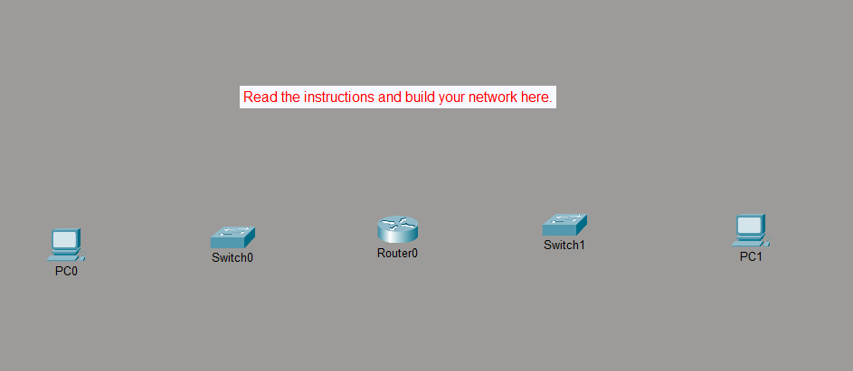
Étape 2 : Nommez les appareils.
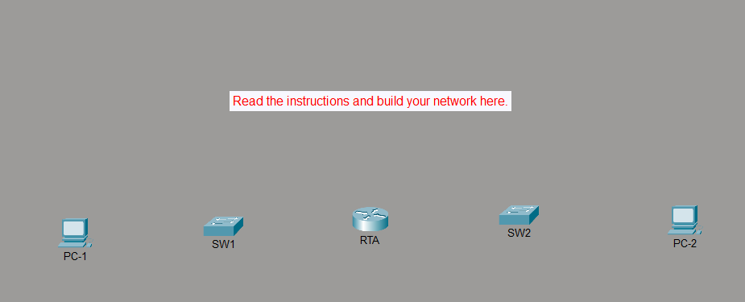
Étape 3 : Branchez les appareils.
Partie 2: Configurer les périphériques
Étape 1: Configurer le routeur.
A-
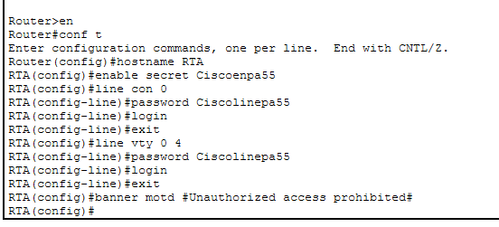
B-
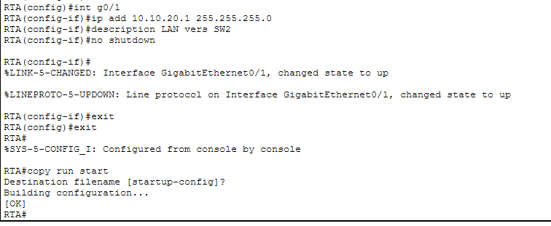
Étape 2: Configurez les commutateurs SW1 et SW2.
SW1 :
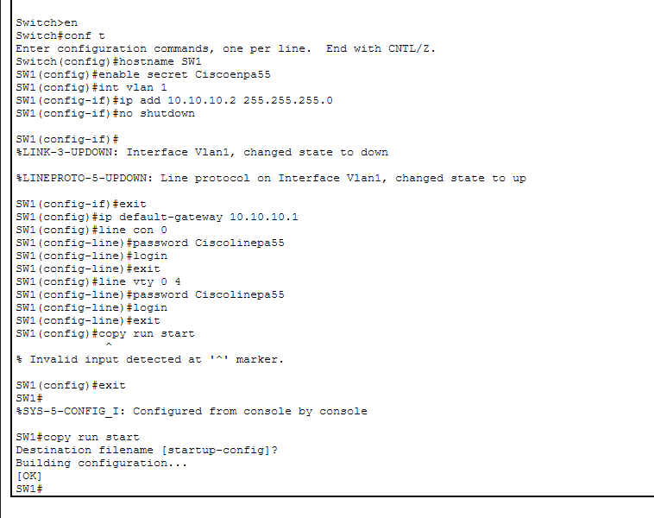
SW2 :
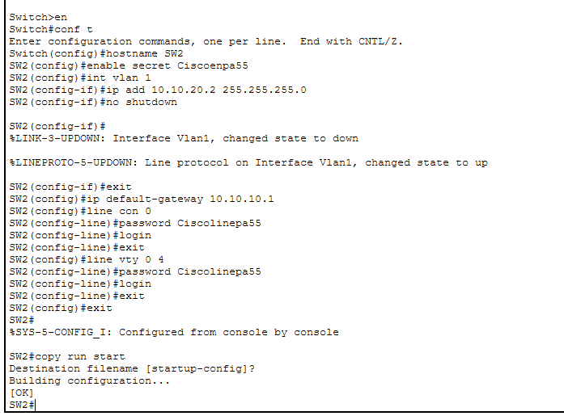
Étape 3 : Configurer les hôtes.
Appareil | IP Address | Masque | Passerelle par default
PC-1 | 10.10.10.10 | 255.255.255.0 | 10.10.10.1
PC-2 | 10.10.20.10 | 255.255.255.0 | 10.10.20.1

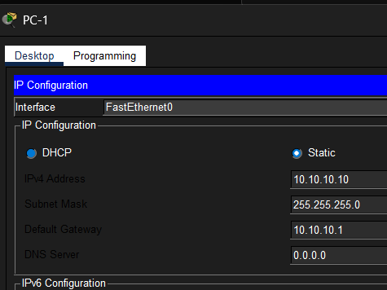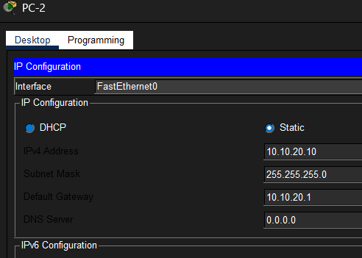
Tests :
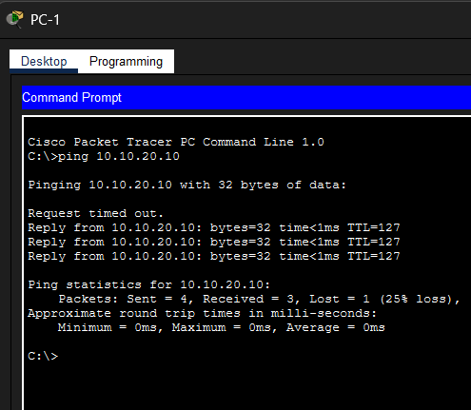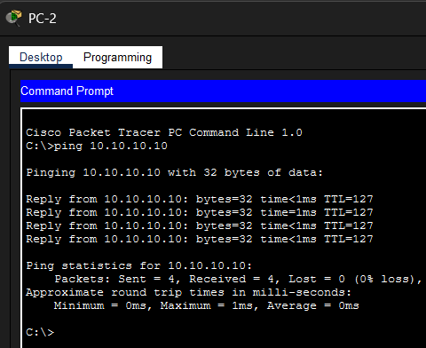
Félicitations !
